IВАЦЭВIЦКI РАЕННЫ ИВАЦЕВИЧСКИЙ РАЙОННЫЙ
ВЫКАНАУЧЫ КАМIТЭТ ИСПОЛНИТЕЛЬНЫЙ КОМИТЕТ

РАШЭННЕ РЕШЕНИЕ

26 октября 2023 г. № 1432
г. Iвацэвiчы, Брэсцкая вобласць г. Ивацевичи, Брестская область

О передаче под охрану мест
произрастания дикорастущих растений
и мест обитания диких животных

На основании пункта 7 Положения о порядке передачи мест обитания диких животных и (или) мест произрастания дикорастущих растений, относящихся к видам, включенным в Красную книгу Республики Беларусь, под охрану пользователям земельных участков и (или) водных объектов, утвержденного постановлением Совета Министров Республики Беларусь от 18 мая 2009 г. № 638, Ивацевичский районный исполнительный комитет РЕШИЛ:
- Передать под охрану государственному лесохозяйственному учреждению «Телеханский лесхоз» (далее – Телеханский лесхоз) выявленные места произрастания дикорастущих растений, относящихся к видам, включенным в Красную книгу Республики Беларусь, согласно приложению 1.
- Передать под охрану Телеханскому лесхозу выявленные места обитания диких животных, относящихся к видам, включенным в Красную книгу Республики Беларусь, согласно приложению 2.
- Утвердить паспорта мест произрастания дикорастущих растений и мест обитания диких животных, относящихся к видам, включенным в Красную книгу Республики Беларусь, и охранные обязательства (прилагаются).
- Настоящее решение вступает в силу после его официального опубликования.

Председатель В.В.Белов

Управляющий делами И.В.Кравчук

Согласовано
Государственная инспекция охраны
животного и растительного мира
при Президенте Республики Беларусь

Государственное лесохозяйственное
учреждение «Телеханский лесхоз»

Ивацевичская районная
инспекция природных ресурсов
и охраны окружающей среды

Приложение 1
к решению
Ивацевичского районного
исполнительного комитета
26.10.2023 № 1432

МЕСТА ПРОИЗРАСТАНИЯ
дикорастущих растений, относящихся к видам, включенным в Красную книгу Республики Беларусь, подлежащие передаче под охрану Телеханскому лесхозу

Название вида дикорастущего растения | Наименование юридического лица, которому передается под охрану место произрастания дикорастущего растения | Границы передаваемого под охрану места произрастания дикорастущего растения | Площадь передаваемого под охрану места произрастания дикорастущего растения, гектаров | Специальный режим охраны и использования передаваемого под охрану места произрастания дикорастущего растения
Кальвация гигантская | Телеханский лесхоз | Выделы 5, 9 квартала 94 Калининского лесничества Телеханского лесхоза | 5,8 | Запрещается: проведение рубок главного пользования; проведение рубок обновления, рубок формирования (переформирования) лесных насаждений; сжигание порубочных остатков при выполнении рубок леса; использование при проведении работ машин на гусеничном ходу; укладка срубленных деревьев и сбор порубочных остатков в кучи и (или) валы, устройство лесопромышленных складов; повреждение, уничтожение живого напочвенного покрова и лесной подстилки, за исключением мероприятий, связанных с восстановлением численности популяций охраняемых видов и предупреждения и ликвидации чрезвычайной ситуации и ее последствий при поступлении информации в порядке, установленном законодательством в области защиты населения и территорий от чрезвычайных ситуаций; выполнение работ по гидротехнической мелиорации, работ, связанных с изменением существующего гидрологического режима (за исключением работ по его восстановлению).  Требуется сбор порубочных остатков в кучи по периферии взятого под охрану места произрастания
Лук медвежий | Телеханский лесхоз | Выдел 3 квартала 94 Калининского лесничества Телеханского лесхоза | 4,7 | Запрещается: проведение рубок главного пользования;  проведение рубок обновления, рубок формирования (переформирования) лесных насаждений; сжигание порубочных остатков при выполнении рубок леса; использование при проведении работ машин на гусеничном ходу; укладка срубленных деревьев и сбор порубочных остатков в кучи и (или) валы, устройство лесопромышленных складов; разработка лесосеки в летний период, за исключением проведения санитарных рубок в очагах вредителей и болезней леса в соответствии с нормативными правовыми актами. Разработка лесосеки проводится в период с устойчивым снежным покровом; повреждение, уничтожение живого напочвенного покрова и лесной подстилки, за исключением мероприятий, связанных с восстановлением численности популяции охраняемого вида и предупреждения и ликвидации чрезвычайной ситуации и ее последствий при поступлении информации в порядке, установленном законодательством в области защиты населения и территорий от чрезвычайных ситуаций; выполнение работ по гидротехнической мелиорации, работ, связанных с изменением существующего гидрологического режима (за исключением работ по его восстановлению).  Требуется: оставлять порубочные остатки в объеме до 5 кубических метров на 1 гектар площади без укладки их в кучи; проводить работы, направленные на предотвращение зарастания древесно-кустарниковой растительностью

Приложение 2
к решению
Ивацевичского районного
исполнительного комитета
26.10.2023 № 1432

МЕСТА ОБИТАНИЯ
диких животных, относящихся к видам, включенным в Красную книгу Республики Беларусь, подлежащие передаче под охрану Телеханскому лесхозу

Название вида дикого животного | Наименование юридического лица, которому передается под охрану место обитания дикого животного | Границы передаваемого под охрану места обитания дикого животного | Площадь передаваемого под охрану места обитания дикого животного, гектаров | Специальный режим охраны и использования передаваемого под охрану места обитания дикого животного
Булавобрюх кольчатый | Телеханский лесхоз | Выдел 1 квартала 94 Калининского лесничества Телеханского лесхоза | 4,7 | Запрещается: выполнение работ, связанных с изменением существующего гидрологического режима (за исключением работ по его восстановлению, реконструкции и ремонтно-эксплуатационных работ по обеспечению функционирования мелиоративных систем, отдельно расположенных гидротехнических сооружений, сооружений внутренних водных путей и объектов противопаводковой защиты); строительство и эксплуатацию гидротехнических сооружений и устройств; осуществление работ, связанных с изменением и (или) спрямлением русла водотока, а также с углублением дна; разведка и разработка торфа и сапропеля; использование водотоков в качестве приемников сточных, дренажных и карьерных вод, а также вод, поступающих с прудовых хозяйств, мелиоративных систем и осушительных сетей полей добычи торфа; использование водотоков и водоемов в качестве приемников теплых вод, поступающих в составе сточных вод всех видов; расчистка водной растительности, за исключением мест для изъятия воды механическими транспортными средствами органов и подразделений по чрезвычайным ситуациям и юридических лиц, ведущих лесное хозяйство, при ликвидации чрезвычайной ситуации и ее последствий; выпас и прогон скота, организация летних лагерей для него; применение удобрений и химических средств защиты растений, за исключением их применения при проведении работ, связанных с регулированием распространения и численности дикорастущих растений отдельных видов в соответствии с законодательством об охране и использовании растительного мира, о защите растений; распашка земель (за исключением выполнения работ по устройству минерализованных полос и уходу за ними, а также по подготовке почвы для залужения, лесовосстановления и лесоразведения), а также для проведения научно-обоснованных работ, направленных на сохранение и восстановление места обитания вида; удаление объектов растительного мира, за исключением проведения выборочных санитарных рубок, удаления древесно-кустарниковой растительности в случаях, предусмотренных законодательством об охране и использовании земель, об использовании, охране, защите и воспроизводстве лесов, об охране и использовании вод, об охране и использовании животного мира, об охране и использовании растительного мира; предоставление земельных участков для строительства зданий и сооружений (в том числе для строительства и (или) обслуживания жилых домов) и ведения коллективного садоводства и дачного строительства; проведение работ, связанных с изменением рельефа берегов водотоков и водоемов (формирование ложа и др.), за исключением работ по реконструкции, ликвидации существующих сооружений и установленных пляжных зон; выжигание сухой растительности, трав на корню, за исключением случаев выполнения научно обоснованных работ по выжиганию для улучшения среды обитания диких животных, относящихся к видам, включенным в Красную книгу Республики Беларусь, и (или) к видам, подпадающим под действие международных договоров Республики Беларусь, и иных случаев, предусмотренных законодательными актами
Чеглок | Телеханский лесхоз | Выдел 4 квартала 94 Калининского лесничества Телеханского лесхоза | 11,9 | Запрещается: проведение рубок леса, заготовка живицы, заготовка второстепенных лесных ресурсов и побочное лесопользование, выпас и прогон скота, организация летних лагерей для него, применение средств защиты растений, посещение юридическими и физическими лицами, за исключением должностных лиц Телеханского лесхоза, государственного природоохранного учреждения, осуществляющего управление особо охраняемой природной территорией, Управления делами Президента Республики Беларусь, Министерства природных ресурсов и охраны окружающей среды и его территориальных органов, органов и подразделений по чрезвычайным ситуациям, Государственной инспекции охраны животного и растительного мира при Президенте Республики Беларусь, ее областных и межрайонных инспекций охраны животного и растительного мира, органов Комитета государственного контроля при исполнении ими своих служебных обязанностей, а также работников Национальной академии наук Беларуси, иных юридических лиц, осуществляющих научную деятельность, в гнездовой период с 1 апреля по 15 августа; проведение всех видов рубок главного и промежуточного пользования, за исключением выборочных санитарных рубок, проводимых во внегнездовой период; разведка и разработка месторождений полезных ископаемых; устройство складов, мест заправки и стоянки техники; выполнение работ по гидротехнической мелиорации, работ, связанных с изменением существующего гидрологического режима (за исключением работ по его восстановлению, реконструкции и ремонтно-эксплуатационных работ по обеспечению функционирования мелиоративных систем, отдельно расположенных гидротехнических сооружений, сооружений внутренних водных путей и объектов противопаводковой защиты).  Требуется устанавливать искусственные гнездовья

УТВЕРЖДЕНО
Решение
Ивацевичского районного исполнительного комитета
26.10.2023 № 1432
ПАСПОРТ
места произрастания дикорастущего растения, относящегося
к видам, включенным в Красную книгу Республики Беларусь
4 марта 2022 г. | № 55
Название вида дикорастущего растения: Кальвация гигантская (Calvatia gigantea (Batsch) Lloyd).
Состояние популяции дикорастущего растения: 5-30 плодовых тел, встречаемость – единичная, состояние удовлетворительное.
Местонахождение места произрастания дикорастущего растения: Брестская область, Ивацевичский район, 3,55 км юго-западнее деревни Турная, Телеханский лесхоз, Калининское лесничество, квартал 94, выделы 5, 9.
Географические координаты места произрастания дикорастущего растения: 52°28'57,65" северной широты, 25°39'36,72" восточной долготы.
Площадь места произрастания дикорастущего растения: 5,8 гектара.
Описание границ места произрастания дикорастущего растения: в границах выделов 5, 9 квартала 94 Калининского лесничества Телеханского лесхоза.
Описание места произрастания дикорастущего растения: средневозрастной березовый лес и лесная поляна.

Демянчик В.Т., заведующий лаборатории
оптимизации экосистем
государственного научного учреждения
«Полесский аграрно-экологический
институт Национальной
академии наук Беларуси» _____________________
подпись
22 июля 2021 г.

Общий вид (фотографии)
дикорастущего растения и места его произрастания
к паспорту места произрастания дикорастущего растения
от 4 марта 2022 г. № 55

Кальвация гигантская (Calvatia gigantea (Batsch) Lloyd)
(название вида дикорастущего растения, включенного в Красную книгу Республики Беларусь)

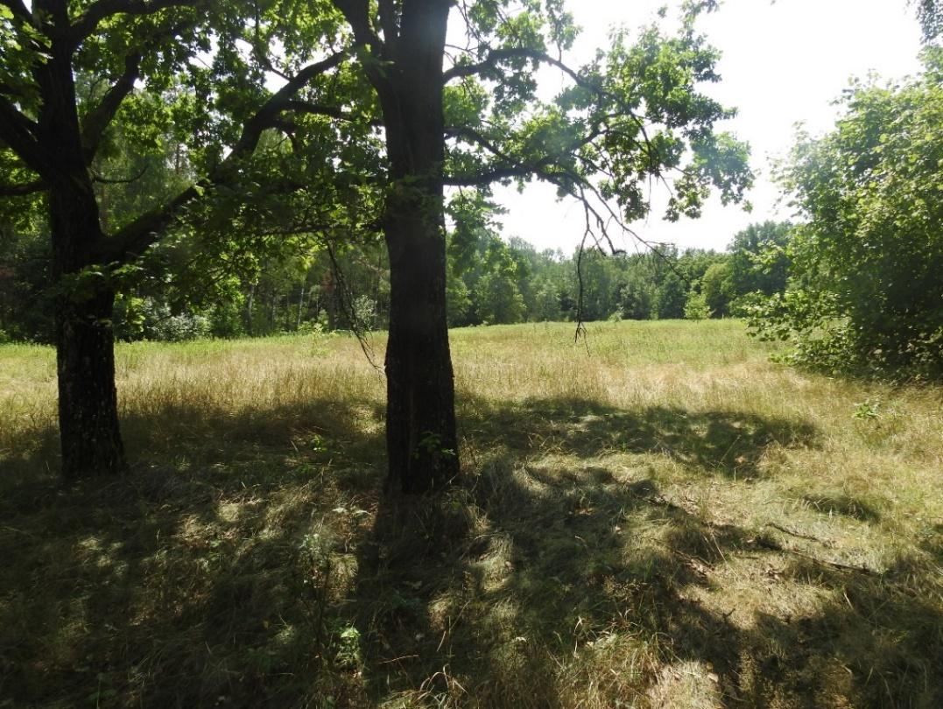

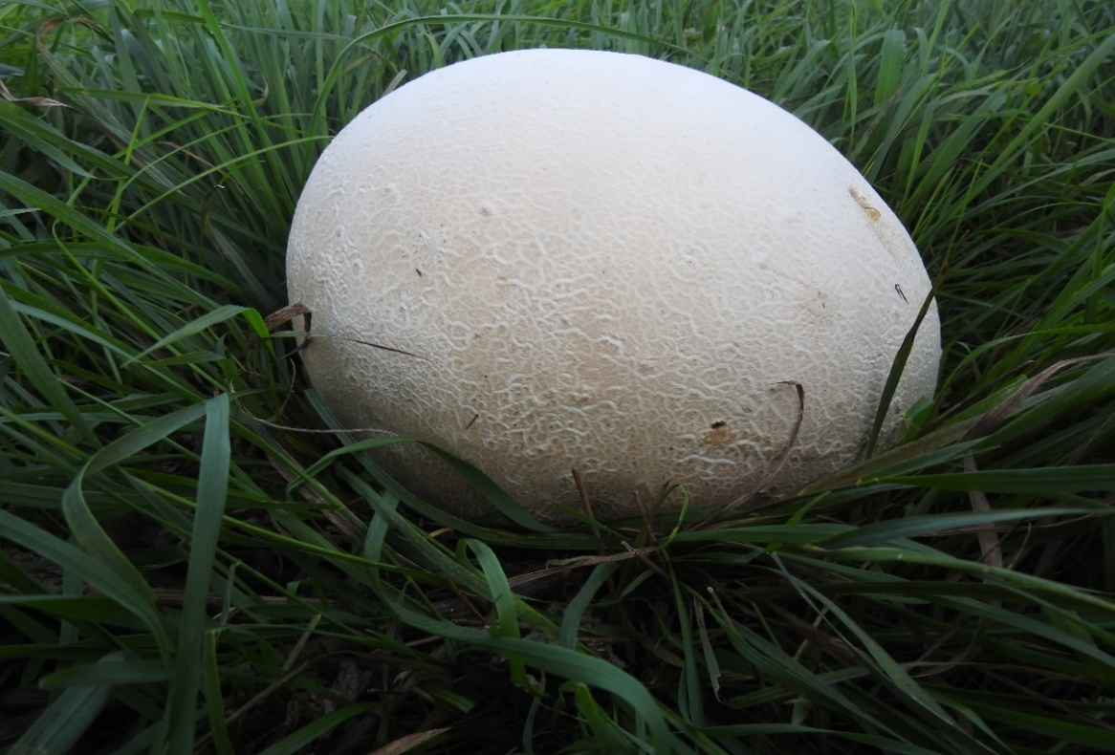

Картосхема
места произрастания дикорастущего растения
к паспорту места произрастания дикорастущего растения
от 4 марта 2022 г. № 55

Кальвация гигантская (Calvatia gigantea (Batsch) Lloyd)
(название вида дикорастущего растения, включенного в Красную книгу Республики Беларусь)

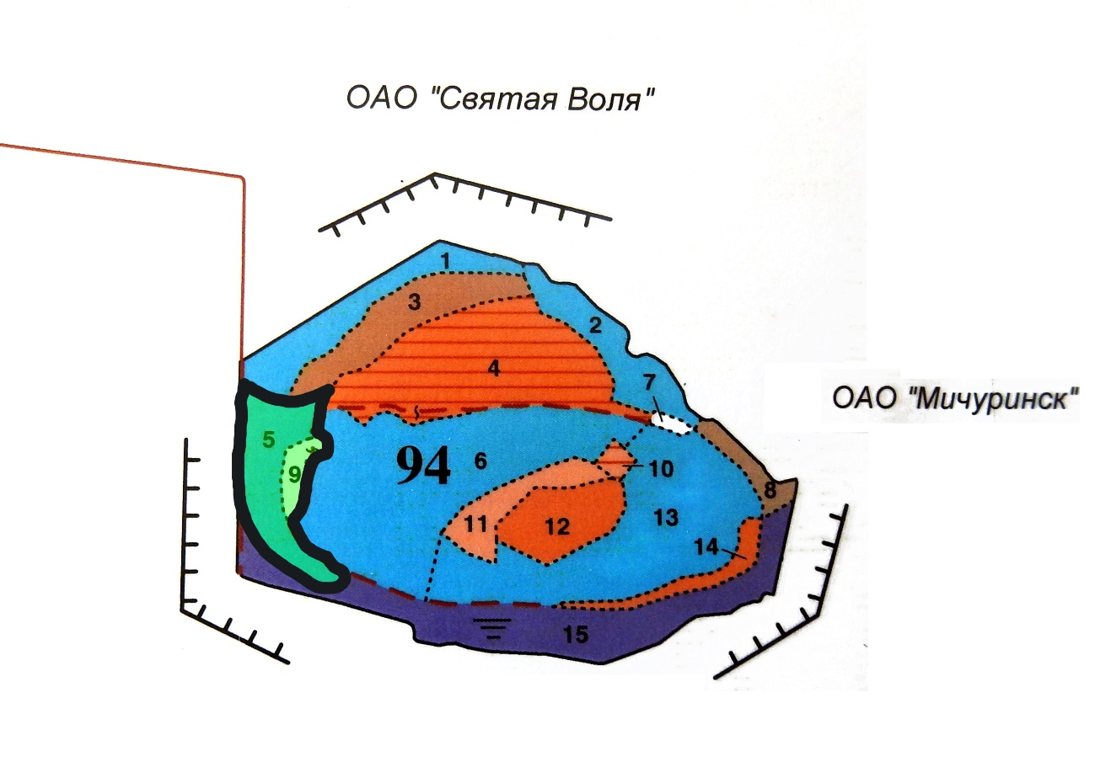

УТВЕРЖДЕНО
Решение
Ивацевичского районного исполнительного комитета
26.10.2023 № 1432
ОХРАННОЕ ОБЯЗАТЕЛЬСТВО
4 марта 2022 г. | № 55

Телеханский лесхоз, юридический адрес: 225275, Брестская область, Ивацевичский район, городской поселок Телеханы, ул. Усадьба Лесхоза, д. 3а, обеспечивает охрану места произрастания дикорастущего растения Кальвация гигантская (Calvatia gigantea (Batsch) Lloyd), указанного в паспорте места произрастания дикорастущего растения от 4 марта 2022 г. № 55.
В этих целях Телеханский лесхоз
ОБЯЗАН:
1. Участвовать в обследованиях места произрастания дикорастущего растения 1 раз в 3 года.
2. Своевременно информировать о всех обстоятельствах, наступление которых связано с обеспечением охраны места произрастания дикорастущего растения, Ивацевичскую районную инспекцию природных ресурсов и охраны окружающей среды.
3. Обеспечивать соблюдение специального режима охраны и использования места произрастания дикорастущего растения.
В границах места произрастания:
запрещается:
проведение рубок главного пользования;
проведение рубок обновления, рубок формирования (переформирования) лесных насаждений;
сжигание порубочных остатков при выполнении рубок леса;
использование при проведении работ машин на гусеничном ходу;
укладка срубленных деревьев и сбор порубочных остатков в кучи и (или) валы, устройство лесопромышленных складов;
повреждение, уничтожение живого напочвенного покрова и лесной подстилки, за исключением мероприятий, связанных с восстановлением численности популяций охраняемых видов и предупреждения и ликвидации чрезвычайной ситуации и ее последствий при поступлении информации в порядке, установленном законодательством в области защиты населения и территорий от чрезвычайных ситуаций;
выполнение работ по гидротехнической мелиорации, работ, связанных с изменением существующего гидрологического режима (за исключением работ по его восстановлению);
требуется сбор порубочных остатков в кучи по периферии взятого под охрану места произрастания.
4. В случае ухудшения состояния места произрастания дикорастущего растения осуществлять мероприятия по восстановлению места произрастания дикорастущего растения.

УТВЕРЖДЕНО
Решение
Ивацевичского районного исполнительного комитета
26.10.2023 № 1432
ПАСПОРТ
места произрастания дикорастущего растения, относящегося
к видам, включенным в Красную книгу Республики Беларусь
4 марта 2022 г. | № 56
Название вида дикорастущего растения: Лук медвежий (Allium ursinum L.).
Состояние популяции дикорастущего растения: более 2000 растений на площади около 4,7 гектара, встречаемость – куртинная и единичная, состояние удовлетворительное.
Местонахождение места произрастания дикорастущего растения: Брестская область, Ивацевичский район, 3,3 км юго-западнее деревни Турная, Телеханский лесхоз, Калининское лесничество, квартал 94, выдел 3.
Географические координаты места произрастания дикорастущего растения: 52°29'09,19" северной широты, 25°39'49,17" восточной долготы.
Площадь места произрастания дикорастущего растения: 4,7 гектара.
Описание границ места произрастания дикорастущего растения: в границах выдела 3 квартала 94 Калининского лесничества Телеханского лесхоза.
Описание места произрастания дикорастущего растения: средневозрастной грабово-кленовый лес.

Демянчик В.Т., заведующий лаборатории
оптимизации экосистем
государственного научного учреждения
«Полесский аграрно-экологический
институт Национальной
академии наук Беларуси» _____________________
подпись
22 июля 2021 г.

Общий вид (фотографии)
дикорастущего растения и места его произрастания
к паспорту места произрастания дикорастущего растения
от 4 марта 2022 г. № 56

Лук медвежий (Allium ursinum L.)
(название вида дикорастущего растения, включенного в Красную книгу Республики Беларусь)

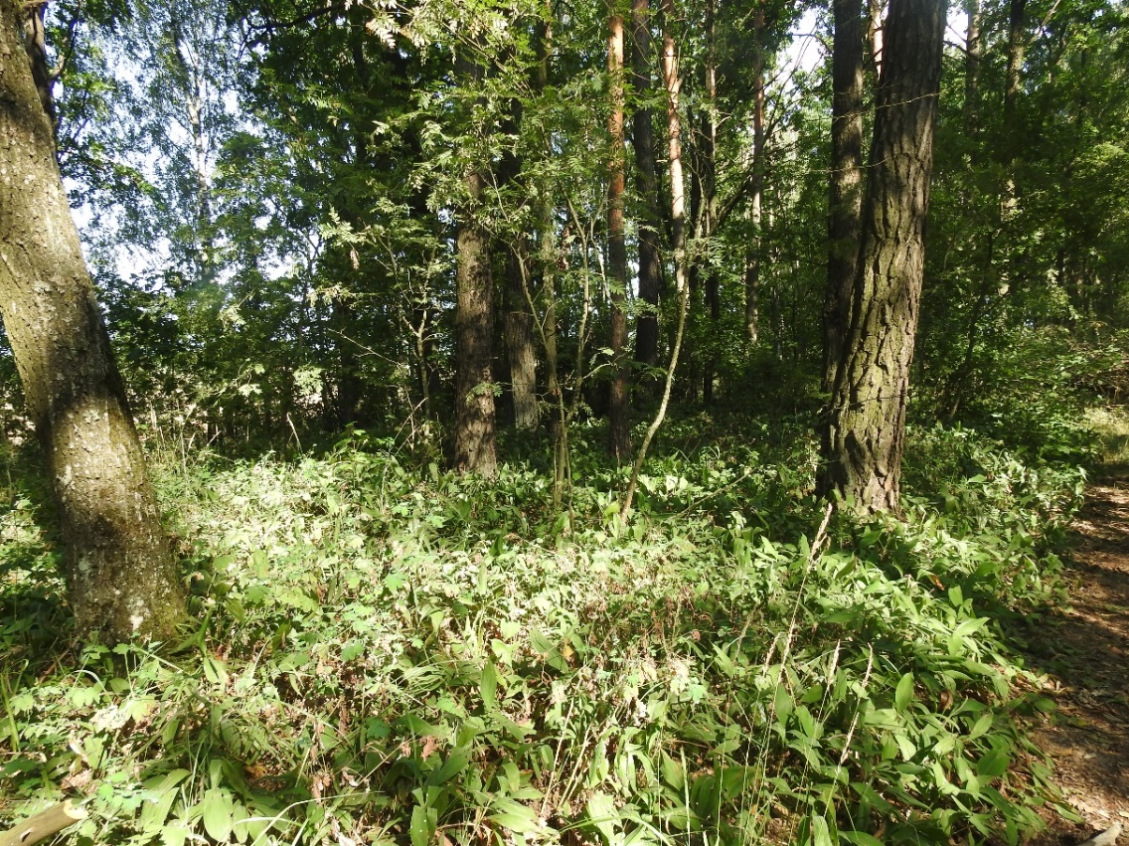

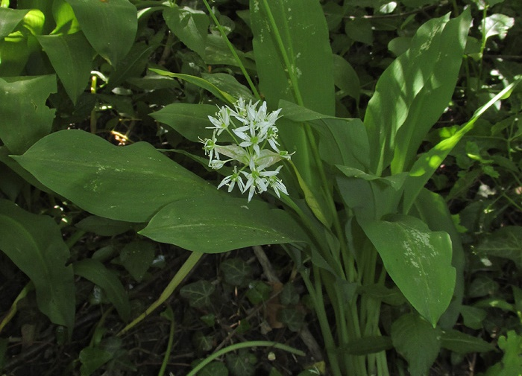

Картосхема
места произрастания дикорастущего растения
к паспорту места произрастания дикорастущего растения
от 4 марта 2022 г. № 56

Лук медвежий (Allium ursinum L.)
(название вида дикорастущего растения, включенного в Красную книгу Республики Беларусь)

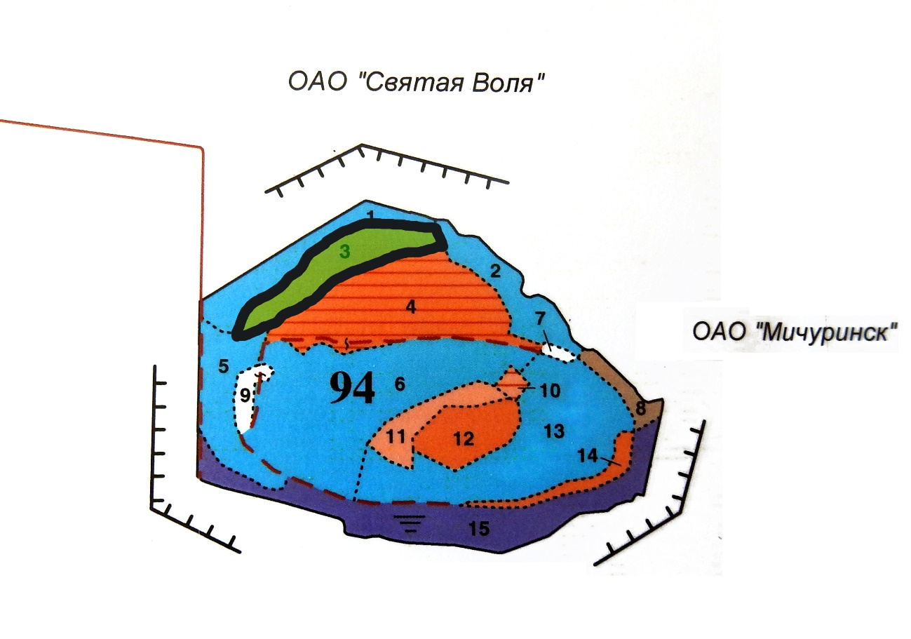

УТВЕРЖДЕНО
Решение
Ивацевичского районного исполнительного комитета
26.10.2023 № 1432
ОХРАННОЕ ОБЯЗАТЕЛЬСТВО
4 марта 2022 г. | № 56

Телеханский лесхоз, юридический адрес: 225275, Брестская область, Ивацевичский район, городской поселок Телеханы, ул. Усадьба Лесхоза, д. 3а, обеспечивает охрану места произрастания дикорастущего растения Лук медвежий (Allium ursinum L.), указанного в паспорте места произрастания дикорастущего растения от 4 марта 2022 г. № 56.
В этих целях Телеханский лесхоз
ОБЯЗАН:
1. Участвовать в обследованиях места произрастания дикорастущего растения 1 раз в 3 года.
2. Своевременно информировать о всех обстоятельствах, наступление которых связано с обеспечением охраны места произрастания дикорастущего растения, Ивацевичскую районную инспекцию природных ресурсов и охраны окружающей среды.
3. Обеспечивать соблюдение специального режима охраны и использования места произрастания дикорастущего растения.
В границах места произрастания:
запрещается:
проведение рубок главного пользования;
проведение рубок обновления, рубок формирования (переформирования) лесных насаждений;
сжигание порубочных остатков при выполнении рубок леса;
использование при проведении работ машин на гусеничном ходу;
укладка срубленных деревьев и сбор порубочных остатков в кучи и (или) валы, устройство лесопромышленных складов;
разработка лесосеки в летний период, за исключением проведения санитарных рубок в очагах вредителей и болезней леса в соответствии с нормативными правовыми актами. Разработка лесосеки проводится в период с устойчивым снежным покровом;
повреждение, уничтожение живого напочвенного покрова и лесной подстилки, за исключением мероприятий, связанных с восстановлением численности популяции охраняемого вида и предупреждения и ликвидации чрезвычайной ситуации и ее последствий при поступлении информации в порядке, установленном законодательством в области защиты населения и территорий от чрезвычайных ситуаций;
выполнение работ по гидротехнической мелиорации, работ, связанных с изменением существующего гидрологического режима (за исключением работ по его восстановлению);
требуется:
оставлять порубочные остатки в объеме до 5 кубических метров на 1 гектар площади без укладки их в кучи;
проводить работы, направленные на предотвращение зарастания древесно-кустарниковой растительностью.
4. В случае ухудшения состояния места произрастания дикорастущего растения осуществлять мероприятия по восстановлению места произрастания дикорастущего растения.

УТВЕРЖДЕНО
Решение
Ивацевичского районного исполнительного комитета
26.10.2023 № 1432

ПАСПОРТ
места обитания дикого животного, относящегося
к видам, включенным в Красную книгу Республики Беларусь
4 марта 2022 г. | № 26
Название вида дикого животного: Булавобрюх кольчатый (Cordulegaster boltonii).
Состояние популяции дикого животного: более 5 взрослых особей, состояние удовлетворительное.
Местонахождение места обитания дикого животного: Брестская область, Ивацевичский район, 3,35 км юго-западнее деревни Турная, Телеханский лесхоз, Калининское лесничество, квартал 94, выдел 1.
Географические координаты места обитания дикого животного: 52°29'11,03" северной широты, 25°39'47,04" восточной долготы.
Площадь места обитания дикого животного: 4,7 гектара.
Описание границ места обитания дикого животного: в границах выдела 1 квартала 94 Калининского лесничества Телеханского лесхоза.
Описание места обитания дикого животного: средневозрастной березовый лес с прогалинами и старыми канавами.

Демянчик В.Т., заведующий лаборатории
оптимизации экосистем
государственного научного учреждения
«Полесский аграрно-экологический
институт Национальной
академии наук Беларуси» _____________________
подпись
22 июля 2021 г.

Общий вид (фотография)
места обитания дикого животного
к паспорту места обитания дикого животного
от 4 марта 2022 г. № 26

Булавобрюх кольчатый (Cordulegaster boltonii)
(название вида дикого животного, включенного в Красную книгу Республики Беларусь)

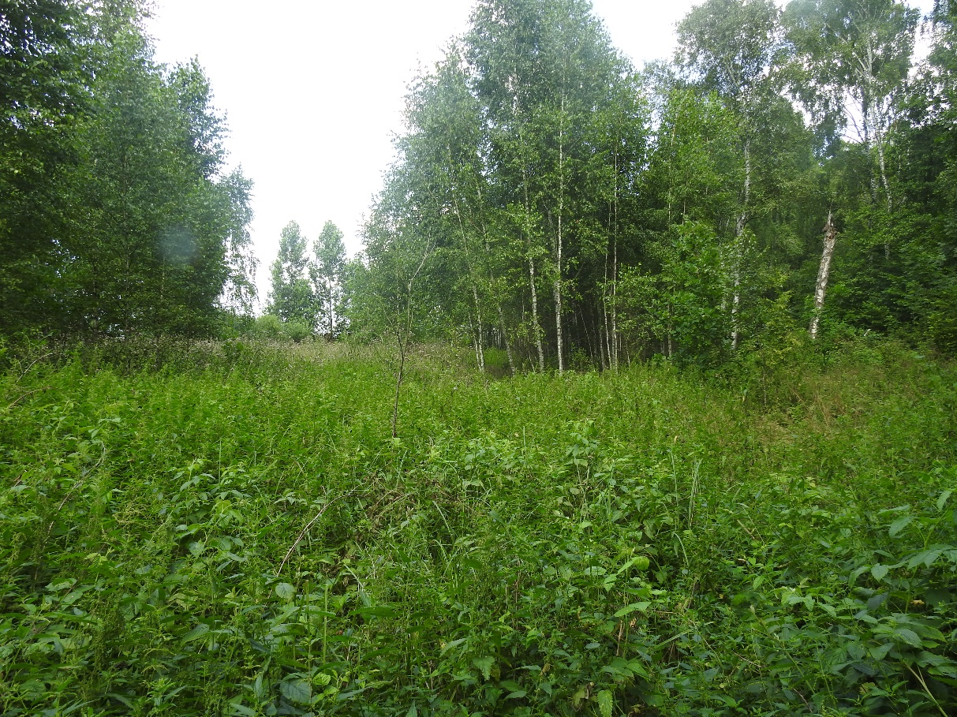

Картосхема
места обитания дикого животного
к паспорту места обитания дикого животного
от 4 марта 2022 г. № 26

Булавобрюх кольчатый (Cordulegaster boltonii)
(название вида дикого животного, включенного в Красную книгу Республики Беларусь)

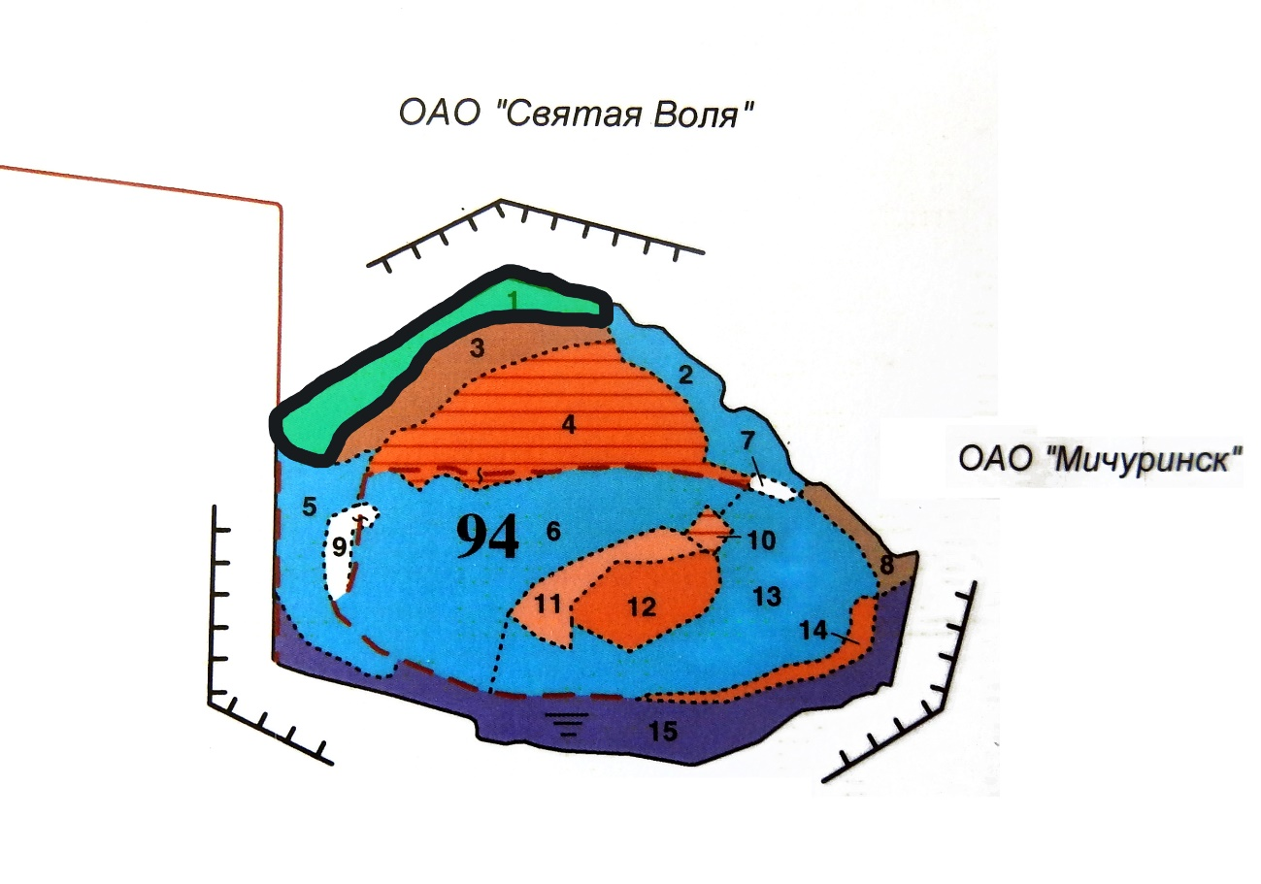

УТВЕРЖДЕНО
Решение
Ивацевичского районного исполнительного комитета
26.10.2023 № 1432
ОХРАННОЕ ОБЯЗАТЕЛЬСТВО
4 марта 2022 г. | № 26
Телеханский лесхоз, юридический адрес: 225275, Брестская область, Ивацевичский район, городской поселок Телеханы, ул. Усадьба Лесхоза, д. 3а, обеспечивает охрану места обитания дикого животного Булавобрюх кольчатый (Cordulegaster boltonii), указанного в паспорте места обитания дикого животного от 4 марта 2022 г. № 26.
В этих целях Телеханский лесхоз
ОБЯЗАН:
1. Участвовать в обследованиях места обитания дикого животного 1 раз в 5 лет.
2. Своевременно информировать о всех обстоятельствах, наступление которых связано с обеспечением охраны места обитания дикого животного, Ивацевичскую районную инспекцию природных ресурсов и охраны окружающей среды.
3. Обеспечивать соблюдение специального режима охраны и использования места обитания дикого животного.
В границах места обитания запрещается:
выполнение работ, связанных с изменением существующего гидрологического режима (за исключением работ по его восстановлению, реконструкции и ремонтно-эксплуатационных работ по обеспечению функционирования мелиоративных систем, отдельно расположенных гидротехнических сооружений, сооружений внутренних водных путей и объектов противопаводковой защиты);
строительство и эксплуатацию гидротехнических сооружений и устройств;
осуществление работ, связанных с изменением и (или) спрямлением русла водотока, а также с углублением дна;
разведка и разработка торфа и сапропеля;
использование водотоков в качестве приемников сточных, дренажных и карьерных вод, а также вод, поступающих с прудовых хозяйств, мелиоративных систем и осушительных сетей полей добычи торфа;
использование водотоков и водоемов в качестве приемников теплых вод, поступающих в составе сточных вод всех видов;
расчистка водной растительности, за исключением мест для изъятия воды механическими транспортными средствами органов и подразделений по чрезвычайным ситуациям и юридических лиц, ведущих лесное хозяйство, при ликвидации чрезвычайной ситуации и ее последствий;
выпас и прогон скота, организация летних лагерей для него;
применение удобрений и химических средств защиты растений, за исключением их применения при проведении работ, связанных с регулированием распространения и численности дикорастущих растений отдельных видов в соответствии с законодательством об охране и использовании растительного мира, о защите растений;
распашка земель (за исключением выполнения работ по устройству минерализованных полос и уходу за ними, а также по подготовке почвы для залужения, лесовосстановления и лесоразведения), а также для проведения научно-обоснованных работ, направленных на сохранение и восстановление места обитания вида;
удаление объектов растительного мира, за исключением проведения выборочных санитарных рубок, удаления древесно-кустарниковой растительности в случаях, предусмотренных законодательством об охране и использовании земель, об использовании, охране, защите и воспроизводстве лесов, об охране и использовании вод, об охране и использовании животного мира, об охране и использовании растительного мира;
предоставление земельных участков для строительства зданий и сооружений (в том числе для строительства и (или) обслуживания жилых домов) и ведения коллективного садоводства и дачного строительства;
проведение работ, связанных с изменением рельефа берегов водотоков и водоемов (формирование ложа и др.), за исключением работ по реконструкции, ликвидации существующих сооружений и установленных пляжных зон;
выжигание сухой растительности, трав на корню, за исключением случаев выполнения научно обоснованных работ по выжиганию для улучшения среды обитания диких животных, относящихся к видам, включенным в Красную книгу Республики Беларусь, и (или) к видам, подпадающим под действие международных договоров Республики Беларусь, и иных случаев, предусмотренных законодательными актами.
4. В случае ухудшения состояния места обитания дикого животного осуществлять мероприятия по восстановлению места обитания дикого животного.
УТВЕРЖДЕНО
Решение
Ивацевичского районного исполнительного комитета
26.10.2023 № 1432
ПАСПОРТ
места обитания дикого животного, относящегося
к видам, включенным в Красную книгу Республики Беларусь
4 марта 2022 г. | № 27
Название вида дикого животного: Чеглок (Falco subbuteo).
Состояние популяции дикого животного: одна гнездящаяся пара, состояние удовлетворительное.
Местонахождение места обитания дикого животного: Брестская область, Ивацевичский район, 3,2 км юго-западнее деревни Турная, Телеханский лесхоз, Калининское лесничество, квартал 94, выдел 4.
Географические координаты места обитания дикого животного: 52°29'05,91" северной широты, 25°40'01,12" восточной долготы.
Площадь места обитания дикого животного: 11,9 гектара.
Описание границ места обитания дикого животного: в границах выдела 4 квартала 94 Калининского лесничества Телеханского лесхоза.
Описание места обитания дикого животного: средневозрастной сосновый лес.

Демянчик В.Т., заведующий лаборатории
оптимизации экосистем
государственного научного учреждения
«Полесский аграрно-экологический
институт Национальной
академии наук Беларуси» _____________________
подпись
22 июля 2021 г.

Общий вид (фотография)
места обитания дикого животного
к паспорту места обитания дикого животного
от 4 марта 2022 г. № 27

Чеглок (Falco subbuteo)
(название вида дикого животного, включенного в Красную книгу Республики Беларусь)

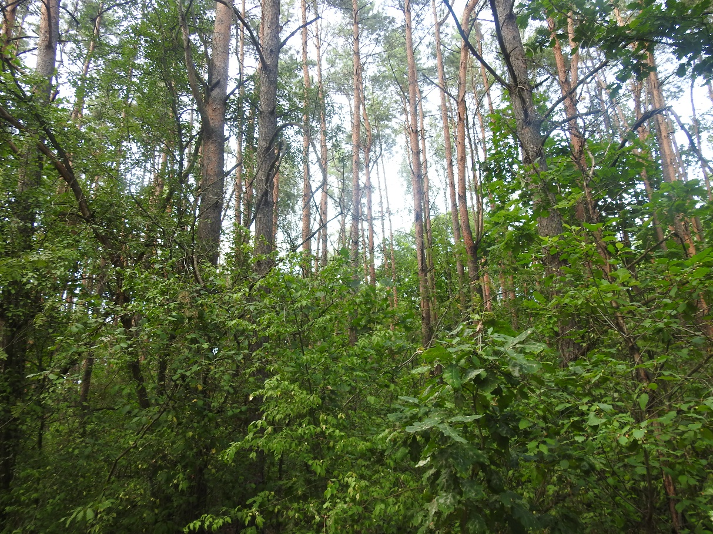

Картосхема
места обитания дикого животного
к паспорту места обитания дикого животного
от 4 марта 2022 г. № 27

Чеглок (Falco subbuteo)
(название вида дикого животного, включенного в Красную книгу Республики Беларусь)

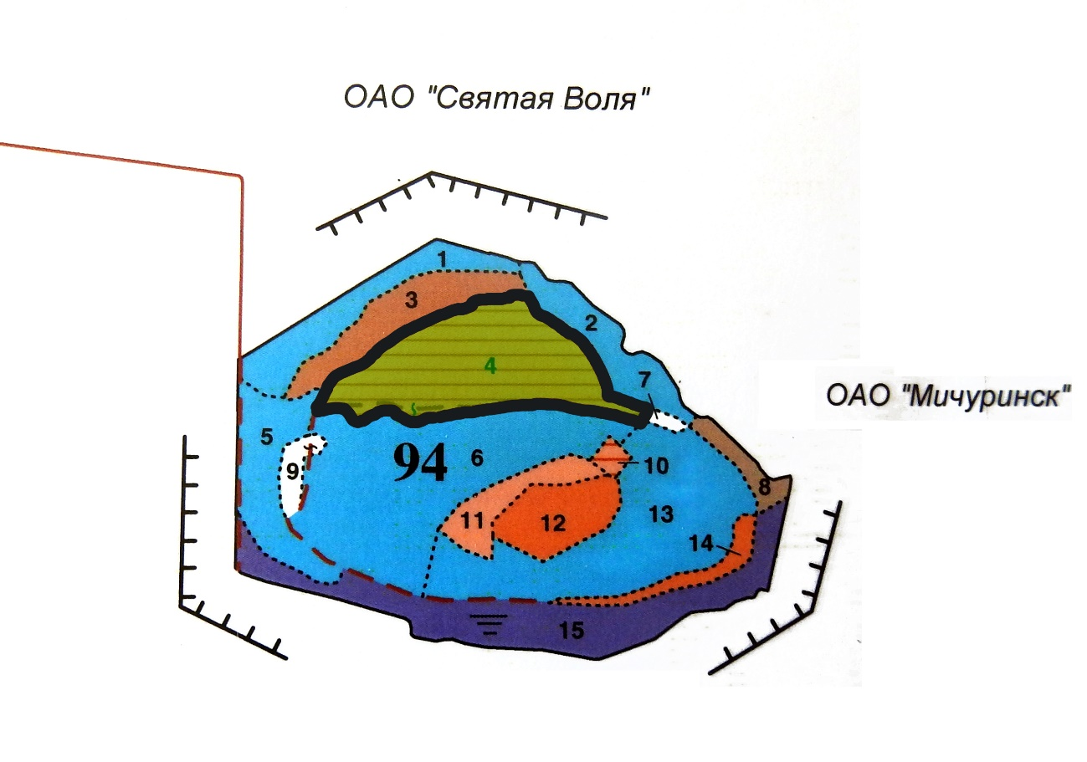

УТВЕРЖДЕНО
Решение
Ивацевичского районного исполнительного комитета
26.10.2023 № 1432

ОХРАННОЕ ОБЯЗАТЕЛЬСТВО
4 марта 2022 г. | № 27
Телеханский лесхоз, юридический адрес: 225275, Брестская область, Ивацевичский район, городской поселок Телеханы, ул. Усадьба Лесхоза, д. 3а, обеспечивает охрану места обитания дикого животного Чеглок (Falco subbuteo), указанного в паспорте места обитания дикого животного от 4 марта 2022 г. № 27.
В этих целях Телеханский лесхоз
ОБЯЗАН:
1. Участвовать в обследованиях места обитания дикого животного 1 раз в 3 года.
2. Своевременно информировать о всех обстоятельствах, наступление которых связано с обеспечением охраны места обитания дикого животного, Ивацевичскую районную инспекцию природных ресурсов и охраны окружающей среды.
3. Обеспечивать соблюдение специального режима охраны и использования места обитания дикого животного.
В границах места обитания:
запрещается:
проведение рубок леса, заготовка живицы, заготовка второстепенных лесных ресурсов и побочное лесопользование, выпас и прогон скота, организация летних лагерей для него, применение средств защиты растений, посещение юридическими и физическими лицами, за исключением должностных лиц Телеханского лесхоза, государственного природоохранного учреждения, осуществляющего управление особо охраняемой природной территорией, Управления делами Президента Республики Беларусь, Министерства природных ресурсов и охраны окружающей среды и его территориальных органов, органов и подразделений по чрезвычайным ситуациям, Государственной инспекции охраны животного и растительного мира при Президенте Республики Беларусь, ее областных и межрайонных инспекций охраны животного и растительного мира, органов Комитета государственного контроля при исполнении ими своих служебных обязанностей, а также работников Национальной академии наук Беларуси, иных юридических лиц, осуществляющих научную деятельность, в гнездовой период с 1 апреля по 15 августа;
проведение всех видов рубок главного и промежуточного пользования, за исключением выборочных санитарных рубок, проводимых во внегнездовой период;
разведка и разработка месторождений полезных ископаемых;
устройство складов, мест заправки и стоянки техники;
выполнение работ по гидротехнической мелиорации, работ, связанных с изменением существующего гидрологического режима (за исключением работ по его восстановлению, реконструкции и ремонтно-эксплуатационных работ по обеспечению функционирования мелиоративных систем, отдельно расположенных гидротехнических сооружений, сооружений внутренних водных путей и объектов противопаводковой защиты);
требуется устанавливать искусственные гнездовья.
4. В случае ухудшения состояния места обитания дикого животного осуществлять мероприятия по восстановлению места обитания дикого животного.

